Детско-родительский клуб как эффективная форма взаимодействия с семьёй по профилактике и коррекции нарушений речи
Цельнер Елена Ивановна, Пушмина Марина Владимировна
Муниципальное бюджетное дошкольное образовательное учреждение города Иркутска детский сад № 116
e-mail: rabota2021mar@yandex.ru

Каждому взрослому нужен ребенок, которого
он мог бы учить; только так и учатся взрослые.
Фрэнк Кларк
В рамках работы муниципальной проблемно-творческой группы по взаимодействию субъектов образовательного процесса, направленного на профилактику нарушений развития у детей дошкольного возраста, мы работали в направлении психолого-педагогического сопровождения семей, имеющих детей раннего и младшего дошкольного возраста, что подразумевало развитие очных родительских клубов, организация дистанционных родительских клубов.
Один из основных принципов Федерального государственного образовательного стандарта дошкольного образования является содействие и сотрудничество детей и взрослых, сотрудничество с семьёй. Именно поэтому, назрел вопрос поиска таких форм и методов взаимодействия, которые позволяют учесть не только актуальные потребности детей и родителей, но и способствуют формированию активной родительской позиции.
Говоря об актуальности, увеличение количества детей с нарушениями развития может быть частично компенсировано за счет педагогического просвещения родителей по вопросам профилактики речевых нарушений.
Целью нашей работы являлось создание эффективной формы взаимодействия дошкольного образовательного учреждения и семьи. А также повышение профессионального уровня педагогов в рамках реализации психолого-педагогического сопровождения семей воспитанников ДОО.
Но в большей мере, кроме профессионального роста, роста компетенции педагогов, создания методической копилки, мы прежде всего хотели установить доверительные отношения между детьми и родителями; объединить их в одну команду; создать атмосферу взаимоподдержки и общности интересов, сформировать у родителей практические умения в области речевого развития ребенка.
В качестве продукта нашей деятельности по организации и развитию родительских клубов, был оформлен и опубликован сборник который включал в себя: планирование, сценарии проведения родительских клубов, полный комплект всех необходимых материалов.
Но основной идеей этого продукта было формирование у родителей позиции «ответственного родителя».
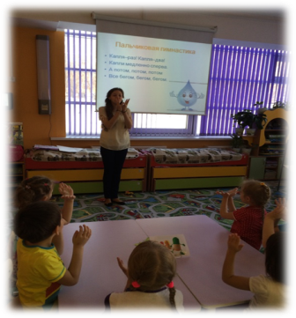
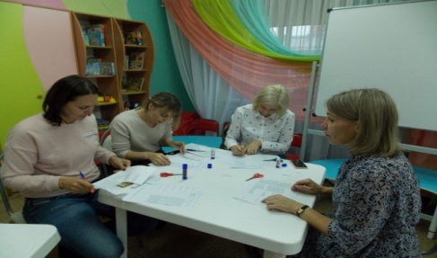
В начале работы мы определились с тематикой родительских клубов, выбирая темы работы, важные для развития в раннем и младшем дошкольном возрасте. Темы которые разрабатывались нами: "Нормы речевого развития" (семинар), "Развитие слухового внимания" (аудиосказка), "Развитие лексико-грамматических категорий" (квест-игра) и тд. Последовательность тем определена принципом «от теории к практике, от простого к более сложному».
Работа в микрогруппе включавшей в себя учителей-логопедов, позволила более полно реализовать свои способности и возможности, выработать собственный взгляд на сложившуюся проблему, максимально активизировать процесс усвоения методических идей и приемов, и сделать их достижением каждого педагога.
Вначале в группе составлялся план работы. Распределяли обязанности между членами команды. После этого выполняли мероприятия по плану. После проведения обсуждали и анализировали выполненное. И промежуточным результатом была презентация результатов на разных уровнях.
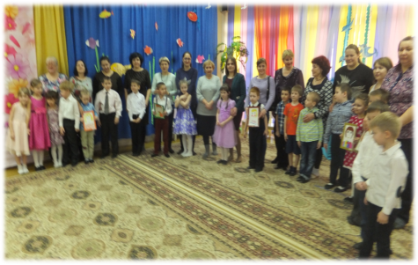
В своей работе мы столкнулись с проблемой организации: было недостаточно времени для полноценной очной реализации задуманного из-за наступившей эпидемиологической ситуации. Но все же очень много интересного, необычного и оригинального было предложено педагогами и реализовано в дистанционном формате.
Среди предложенных материалов есть привычные и нестандартные формы проведения заседаний родительских клубов. Например, квест-игра, логопедическая аудиосказка, формат дистанционной конференции и видеомоста, которые оказались очень актуальным в нынешней обстановке.
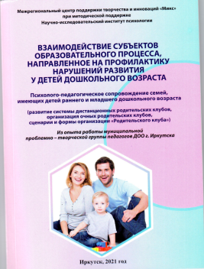
Даже в привычных, проверенных формах проведения мы добавили свои авторские привнесения, которые делают их особенными. Например, необычные анкеты, интересные задания семинара-практикума и др.
Все самые интересные материалы опубликованы в сборнике "Взаимодействие субъектов образовательного процесса, направленное на профилактику нарушений развития у детей дошкольного возраста"
При работе родительских клубов были отмечены некоторые типичные негативные стороны:
- Низкая активность родителей (особенно на первом заседании), возможно неприятие проблемы.
- Состав участников родительского клуба постоянно менялся, редкие родители были на нескольких заседаниях, чтобы получить системные знания.
- Чаще родители интересовались нарушением звукопроизношения частно, конкретно о своем. А ведь индивидуальные консультации в детских садах систематичны и доступны каждому.
- Очень бы хотелось, чтобы активнее участвовали другие педагоги ДОУ в таких мероприятиях, это могут быть воспитатели, психологи, для повышения активности и компетентности родителей в коррекционно-образовательном процессе.
Но в целом положительного гораздо больше:
- Отмечено, что участвовавшие в заседаниях родительского клуба родители отмечают доступность, понятность и приемлемость предоставленного материала.
- Есть среди представленного материала действительно находки для родителей и педагогов.
- Практически все участники-родители отмечают нужность проведения таких мероприятий и практическую значимость.
- Родителям понравился такой формат взаимодействия. При небольшом количестве участников и разных формах проведения, готовности педагога к диалогу, а так же при непосредственном участии родителей, оказался продуктивным и интересным.
- после проведения родительских клубов остался практический след: буклеты, памятки, стендовые консультации, интерактивные игры.
Результаты нашей коллективной работы в отношении родителей и детей достаточно показательны:
- Повысились компетенции родителей в вопросах речевого развития.
- Обогатился совместного детско – родительского игрового опыта.
- Родителей имеют общее представление о состоянии речи собственного ребенка.
- Выявляются дети с проблемами в развитии на раннем этапе для оказания своевременной коррекционной помощи.
- Были вовлечены в работу клуба родители воспитанников, не посещающих дошкольные образовательные учреждения.
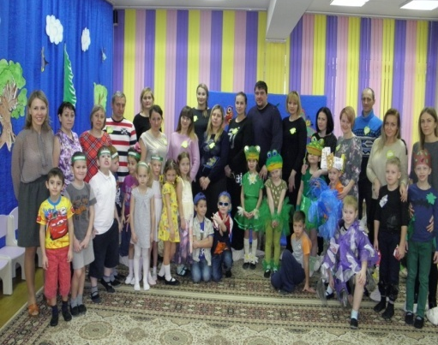
В отношении педагогов наша работа способствует обмену опытом и информацией: издан сборник сценариев встреч с родителями; картотеки игр и упражнений подборка памяток, листовок, заданий в помощь родителям; создан банк информационных ресурсов: интерактивных игр, презентаций, видеофрагментов, музыки, песен.
Подытоживая плюсы работы клубов, с уверенностью можно сказать, что организация взаимодействия учителя-логопеда и семьи в форме детско-родительского клуба представляет собой интересную эффективную модель работы.

Список литературы:
Артамонова, Е. И. Психология семейных отношений с основами семейного консультирования [Текст]: учебное пособие для вузов / Е. И. Артамонова,
Е. В. Екжанова, Е. В. Зырянова.-М.: Академия, 2002. - 192 с.
Арнаутова, Е. П. Педагог и семья [Текст] / Е. П. Арнаутова. - М.: Просвещение, 2008.- 264 с.
Березина, А. В. Современный ребенок: семья плюс детский сад [Текст] / А. В. Березина // Обруч. - 2008. -№1. - С. 3-6.
Зверева, О.Л. Общение педагога с родителями в ДОО (методические рекомендации) [Текст] / О. Л. Зверева, Т. М. Кротова. - М. : ТЦ Сфера, 2019. - 112 с.
Лобанок, Т.С. Нетрадиционные формы взаимодействия дошкольного учреждения с семьей [Текст] / Т. С. Лобанок. - Мозырь: Белый Ветер, 2003. - 119 с.

